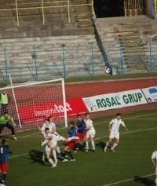

Bilete mai ieftine la meciurile lui "U"
Sport | 02 Martie 2009 - 23:13 | Numar vizualizari: 71
tipareste | trimite unui prieten | trimite prin Yahoo!
Suporterii Universitatii Cluj au reactinonat la decizia conducerii clubului de a vinde bilete mai scumpe pentru meciurile de pe teren propriu. Astfel, oficialii Universitatii Cluj au hotarat reducerea preturilor tichetelor la 10 lei, tribuna 1, de la 15 lei, respectiv 5 lei la tribuna 2, fata de 10 lei, cat era pretul initial.

Biletele pentru meciul ‘’U’’ Cluj-UT Arad se vor putea achizitiona incepand de miercuri de la standul clubului din Iulius Mall, sediul clubului de pe strada Dorobantilor numarul 21 sau chiar de la stadionul Clujana, in ziua partidei.

Monica Mihoc

